Квадратичная функция.
Значения ординат для функции заданной формулой y=x²+2x+3 при хϵ[-10;10]
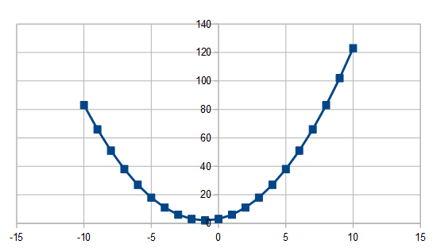
Расчет коэффициента корреляции первого порядка по формуле
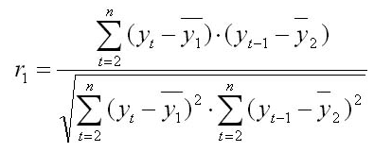
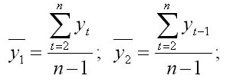
,где

Коэффициенты автокорреляции и коррелограмма
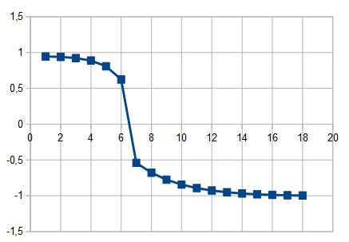
Анализ коррелограммы позволяет сделать вывод о наличии во временном ряде сильной линейной тенденции.

